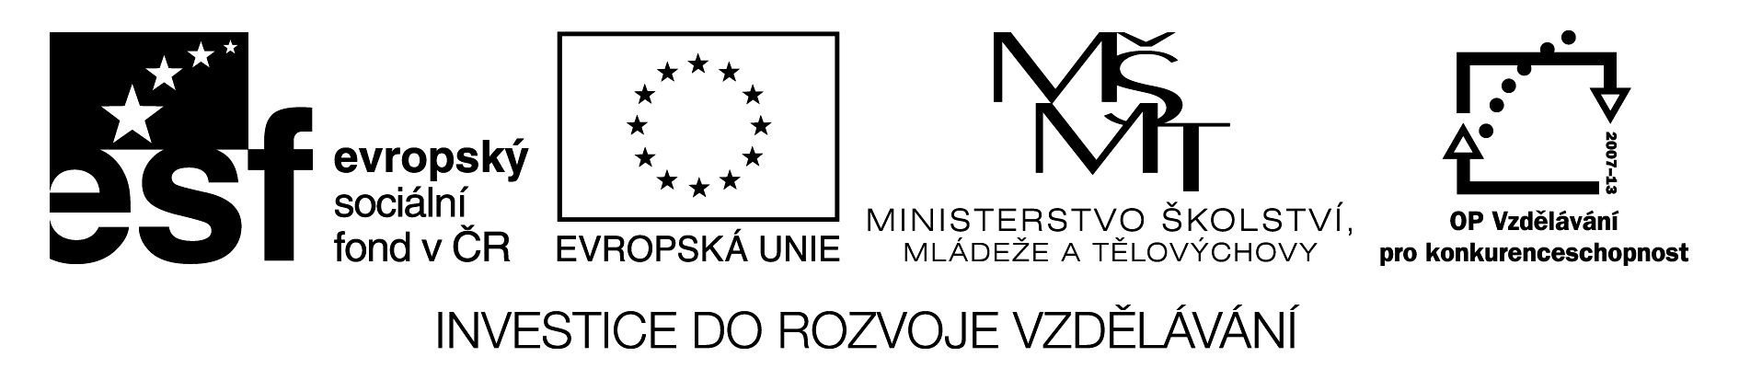
Střední škola, Havířov-Šumbark, Sýkorova 1/613, příspěvková organizace
Tento výukový materiál byl zpracován v rámci akce EU peníze středním školám - OP VK 1.5
Výuková sada – ČÍSLICOVÁ TECHNIKA 2, DUM č. 04

SIMULACE NÁPOJOVÉHO AUTOMATU POMOCÍ PLC Fatek
ČÍSLICOVÁ TECHNIKA 2
Úloha č. Realizace nápojového automatu
Jméno a příjmení :………………………………………………………… datum :………………………………….
Třída :……………………………………
Zadání : Podle slovní úlohy sestav pravdivostní tabulku, minimalizuj pomocí Karnaughovy mapy, nakresli liniové schéma a realizuj funkce pomocí PLC.
Slovní úloha : Pomocí PLC simulujte funkci nápojového automatu. Automat nabízí čistou vodu zdarma. Citrónovou a malinovou sodovku a jejich mix za žeton. Citronová a malinová sodovka je míchaná šťáva s vodou. Pomocí vstupních kontaktů jsou realizována tlačítka a snímače automatu. X0-voda, X1-citronová sodovka, X2-malinová sodovka, X3-snímač vhozených peněz. Pomocí výstupů jsou simulovány příslušné ventily napouštění, Y3-voda, Y2-malinová šťáva, Y1-citronová šťáva, Y0-simuluje vrácení peněz.
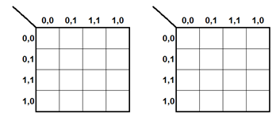
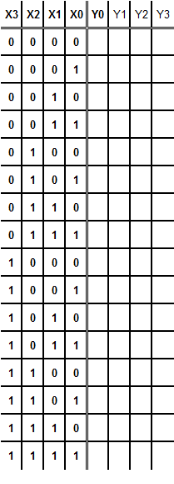
Tabulka :

Liniové schéma zapojení :

